1. **ARRAY MANIPULATION**

Comenzando con un matriz de ceros indexados en 1 y una lista de operaciones, para cada operación agregue un valor a cada uno de los elementos de la matriz entre dos índices dados (inclusivos) Una vez que se hayan realizado todas las operaciones, devuelva el valor máximo en su matriz.

Por ejemplo, la longitud de su matriz de ceros **n** = **10**. Su lista de consultas es la siguiente:

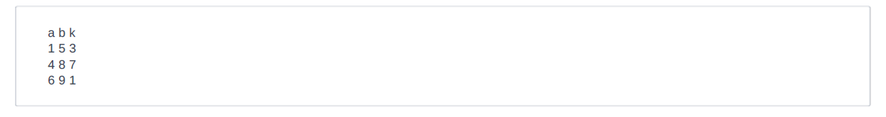

Agregue el valor **k** entre el índice **a** y **b** (inclusivos):

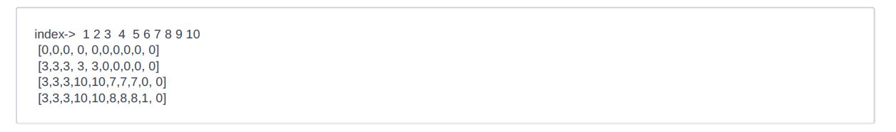

El valor máximo es **10** después de todas las operaciones.

**Descripción de la función**

Complete la función **arrayManipulation**. Debe retornar un entero, el valor máximo en la matriz resultante.

arrayManipulation tiene los siguientes parámetros:

* n – el numero de elementos en tu array
* queries - un arreglo bidimensional de consultas donde cada queries[i] tiene tres enteros, a, b, and k.

**Restricciones**

* **3 ≤ n ≤ 107**
* **1 ≤ m ≤ 2×105**
* **1 ≤ a ≤ b ≤ n**
* **0 ≤ k ≤ 10 9**

**Entrada**

La primera línea contiene dos enteros separados por un espacio **n** y **m**. el tamaño del arreglo y el numero de operaciones. Cada una de las **m** líneas siguientes tiene tres enteros separados por un espacio **a**, **b**, y **k**, el índice de la izquierda, el índice de la derecha y la suma.

**Salida**

Retorna el entero de mayor valor en el arreglo final.

Ejemplo de entrada

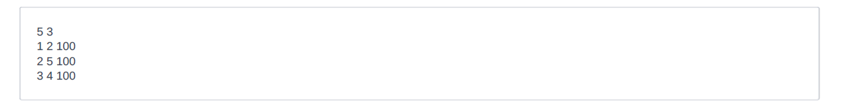

Ejemplo de salida



Para más información consultar: <https://www.hackerrank.com/challenges/crush/problem?h_r=internal-search> también puedes participar en el contest del laboratorio: <https://www.hackerrank.com/st0245-laboratorio2-ed1>